L’organisation de ton casier est un facteur important. Plus tes choses seront en ordre et plus il sera facile pour toi de retrouver rapidement ce que tu cherches. Voici quelques idées pour organiser ton casier selon tes besoins et tes goûts :

- Il est possible d’installer des tablettes à l’intérieur du casier afin d’organiser l’espace.

- Les livres peuvent se ranger sur une tablette. Pense à toujours placer les bottes ou les vêtements humides dans le bas afin de ne pas abimer tes livres.

- Il est aussi possible d’installer des paniers aimantés qui permettent de ranger les crayons, les effaces, les ciseaux et les accessoires dont tu te sers occasionnellement.

- Le miroir aimanté est un atout intéressant pour plusieurs élèves.

- Le tableau blanc et le tableau d’affichage sont des moyens efficaces de te rappeler ce que tu as à faire.

- Un petit sac pour mettre les vêtements d’éducation physique peut faciliter la recherche de vêtements dans le casier ainsi que leur transport. Un sac en plastique peut servir pour les vêtements mouillés.

- L’horaire affiché dans ton casier, où tu auras surligné le numéro du local et indiqué les effets nécessaires pour chaque cours, facilitera les transitions entre les cours.
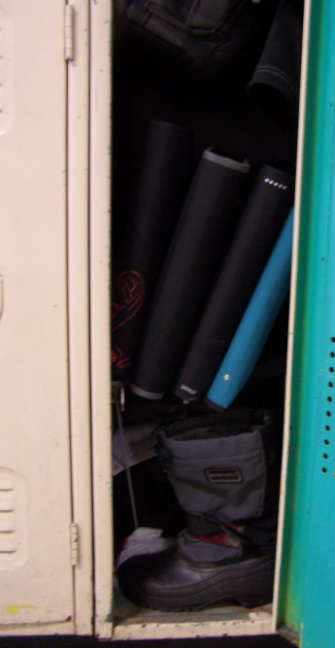
- Tu peux utiliser les crochets du casier pour placer ton sac à dos et ton manteau.

- Un classeur accordéon peut faciliter le transport des devoirs entre la maison et l’école. Tu peux y insérer les feuilles à faire signer, ton agenda scolaire ainsi que tous les travaux au fur et à mesure que les enseignants les donnent en devoir. Lorsque tu quittes l’école pour la maison, la seule chose à laquelle tu dois penser est ton classeur, car tout le matériel nécessaire est déjà à l’intérieur.

